開天眼，原來和松果體有關，其實每個人都能擁有超能力
相信熟悉中國古代神話的朋友，都知道有一個雙眉之間有第三隻眼的楊戩。楊戩的這第三隻眼有一個叫法，叫天眼，擁有洞悉千里、看破幻術，甚至還具有一定的攻擊性。相信這樣的超能力令很多人趨之若鶩，甚至還有很多人聲稱自己開了天眼、並擁有一些超能力。
當然，更多的人並不相信所謂的開天眼和超能力的說法。人類怎麼會有第三隻眼呢，那不過是神話中的一些傳說罷了。
過年爽玩【奇蹟MU】狂噴紅裝，討吉利一波！

Sponsored by G妹遊戲
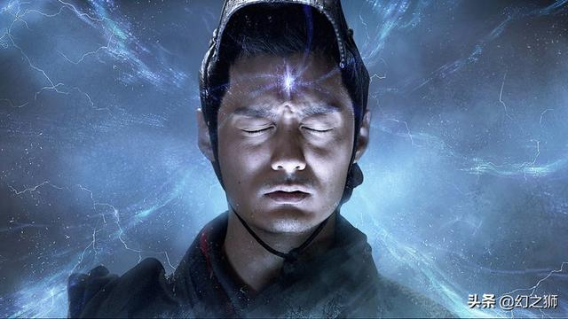
但是生物學家的一些研究發現，所謂的第三隻眼並不僅僅是傳說中的神話故事，而是自然界中一個普遍的存在。生物學家在早已滅絕的古生物頭骨上發現了第三隻眼的眼眶。而人類的第三隻眼其實更隱蔽，是長在了腦內，成為了一個隱秘在大腦深處的第三隻眼。
咱們今天要講的這個話題就與開天眼和超能力有關。這個話題聽上去好像很神奇，但是開天眼也好，超能力也罷，其實都跟我們大腦里的一個裝置息息相關，這個裝置就叫做松果體。
那麼什麼是松果體呢？松果體位於大腦的間腦腦前丘和丘腦之間。換句話說，就是在雙眉之間的印堂後面的深處。西醫上叫松果體，道家稱之為天眼，佛家稱其為識海。由此可見，在醫學上沒有發現松果體之前，我們的老祖宗其實早已經知道有這麼一個存在了。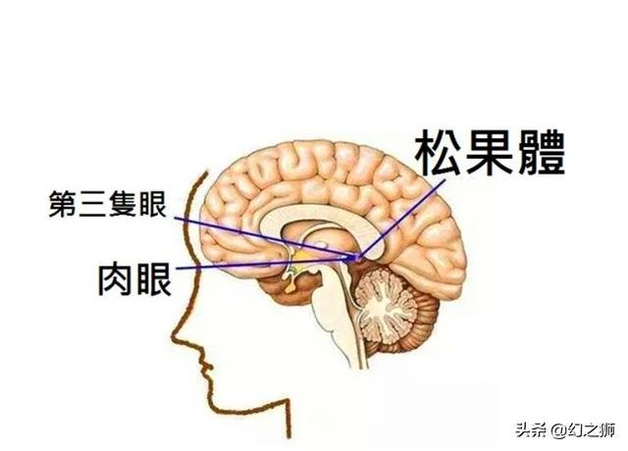
那麼松果體到底有什麼作用呢？
大量的研究結果發現，松果體具備非常完整的感光信號傳遞系統，能感知自然界裡的藍光。比如，陽光明媚的日子，人會感覺心情舒暢、精力充沛，而陰霾的天氣，人會心情低落、昏昏欲睡。這一現象正是松果體通過感光來調激素分泌所產生的作用，強光時會減少一種叫做褪黑素的分泌，人就會非常精神和愉悅，而暗光或者黑暗的情況下，松果體就會增加褪黑素的分泌，從而抑制興奮的情緒，促進睡眠等作用。所以，現代人普遍存在的睡眠障礙，很可能就和現在過多使用非自然光和藍光設備有關。
不僅如此，在松果體的前端有一個生物磁場，能夠聚集射線，從而起到掃描圖像的所用。而且人體的松果體在兒童時期最為發達，而後從大概歲以後就開始退化。
在許多古老文明中都可以看到松果體的身影。
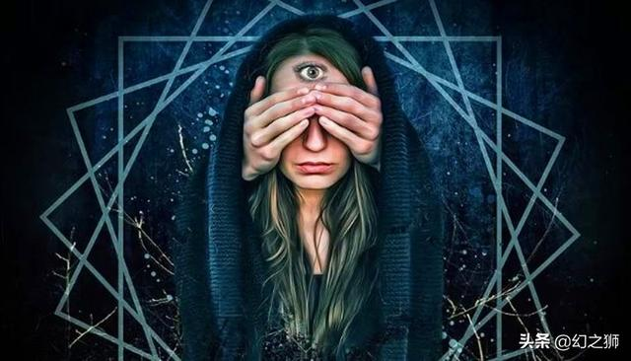
比如，佛像的頭部覆蓋著類似松果的東西，又或者在道家神像的額頭上有第三隻眼。再比如，在人類最早的文明蘇美爾文明，經常可以看到在國王的手杖上或者頭上有一個松果造型的神物，或者直接在手裡拿一個松果樣子的東西。此外，古埃及的荷魯斯之眼。以及荷魯斯的父親冥神歐西里斯的權杖上是一個松果。
在古代神話和現代宗教的很多方面都有很多類似的例子，而且對於松果體的理解都與人的精神世界和靈性息息相關。蘇美爾人就認為松果體是生命的密碼、意識的根源，靈魂的居所，埃及神話里認為松果體是所有能量的匯集點，古希臘人認為松果體是連接精神世界的通道，是宇宙能量進入人體的閘門。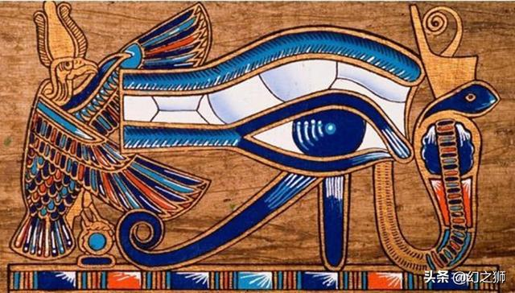

教學│ 讓寶貝藉由聲音探索世界，譜出獨特的創意樂章

Sponsored by PlayMe玩偶的家
由此可見，各種文明都一致認為一旦松果體的能量被激發出來，或者說掌管松果體的閘門被打開，人就會擁有對周圍環境更強的感知能力，並擁有一些超能力。
現實中，我們也經常會聽說一些人開了天眼之後，就擁有了常人無法想像的超能力。一些科學家也通過研究和對諸多聲稱擁有超能力的人進行測試發現，這些聲稱開了天眼的人確實擁有一些超常的能力。比如，遙感、遙視的能力，透視的能力，預知的能力，用意識進行交流的能力，甚至能夠與動物進行交流的能力等等。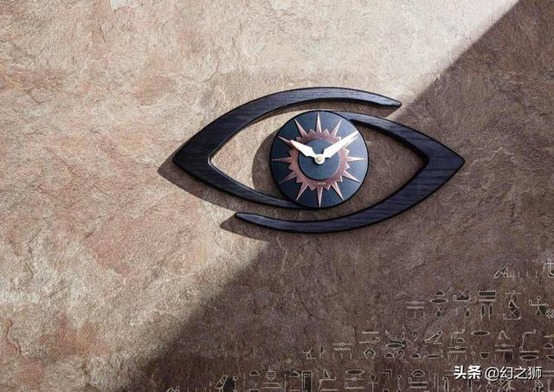
如果松果體真的掌控著人類一些超能力的開關，那麼所謂古代神話中那些擁有超能力的神很可能就是松果體被打開了開關的人類，或者就是一些松果體異常發達的外星物種。由於這些人擁有普通人類不能企及或者尚未開發的超能力，所以才被人類信奉為神明。
其實，神很可能就是人類自己，或者根本就是更高級的外星生物。

